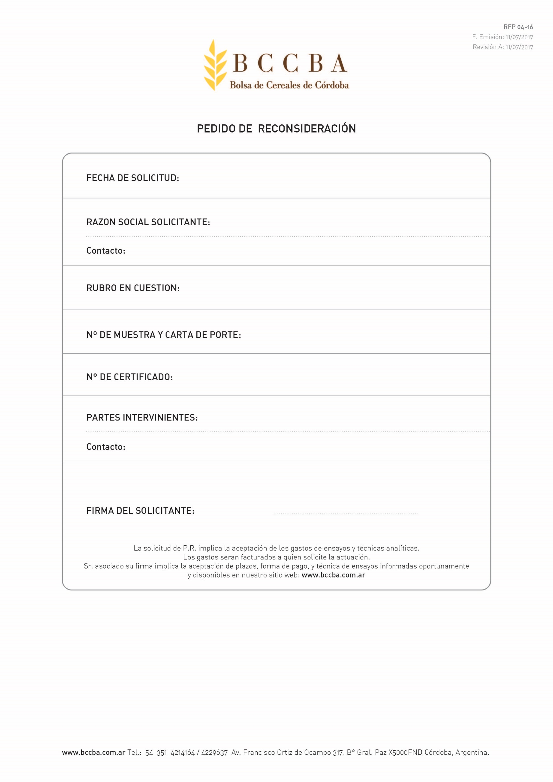

*Complete aquí*

*Complete aquí*

*Complete aquí*

*Complete aquí*

*Complete aquí*

*Complete aquí*

*Complete aquí*

*Complete aquí*